|  |  |  |
| --- | --- | --- |
| Защищено:  Гапанюк Ю. Е.  "__"_____________2024 г. |  | Демонстрация:  Гапанюк Ю. Е.  "__"_____________2024 г. |

**Отчет по лабораторной работе №4 по курсу**

**«Парадигмы и конструкции языков программирования»**

#### Тема работы: " **Калькулятор систем счисления** "

|  |  |
| --- | --- |
| ИСПОЛНИТЕЛЬ: | Пыжьянов Александр Сергеевич |
| студент группы  ИУ5Ц-52Б | _____________________ |
|  | (подпись) |
| Гапанюк Ю.Е. | "__"_____________2024 г. |

Москва, МГТУ 2024

**СОДЕРЖАНИЕ**

Цель лабораторной работы 3

Практическое задание 3

Листинг программы 4

Результат работы программы 8

## Цель лабораторной работы

Научиться работе с библиотекой tkinter.

## Практическое задание

Составить приложение, используя модуль создания оконных приложений

Tkinter, реализующее Перевод заданного вещественного числа из 10-й системы счисления в 3-ю и обратно.

Интерфейс должен предоставлять ввод символов: как числовых, так и знаков

операций и с использованием клавиатуры, и с помощью кнопок приложения.

Также в приложении необходимо создать меню, в котором должны быть

следующие пункты:

● заданные действия,

● очистка полей ввода/вывода (по одному и всех сразу),

● информация о программе и авторе.

## Листинг программы

**import** tkinter **as** tk

**from** tkinter **import** ttk

**def** visual():

**def** save_number():

entry_chislo.config(state = 'readonly')

**def** save_vibor():

vibor.config(state = 'disabled')

**def** clear_number():

entry_chislo.config(state = 'normal')

entry_chislo.delete('0', 'end')

**def** clear_vibor():

vibor.config(state = 'readonly')

vibor.delete('0', 'end')

**def** clear_all():

entry_chislo.config(state = 'normal')

entry_chislo.delete('0', 'end')

vibor.config(state = 'readonly')

vibor.delete('0', 'end')

**def** perevod():

vib = vibor.get()

number = entry_chislo.get()

**if** vib == 'Из 10-й в 3-ю':

ans = ten_to_third(number)

**else**:

ans = third_to_ten(number)

label_ans.config(text = ans)

**def** end_prog():

root.destroy()

**def** add_from_box():

entry_chislo.insert('end' , vibor_chisla.get())

**def** clear_vivod():

label_ans.config(text = '')

root = tk.Tk() #создание окна

root.title('Перевод из 10-й системы в 3-ю и обратно') #заголовок

root.geometry('900x600') #исходный размер

label_info = tk.Label(text = 'Работу выполнил Александр Пыжьянов \n группа ИУ5Ц-52Б') #создание текстового объекта

label_info.grid(row = 0, column = 0) #расположение объекта

label_vvod = tk.Label(text = 'Введите число для перевода')

entry_chislo = tk.Entry() #создание поля для ввода

chisla = (0, 1, 2, 3, 4, 5, 6, 7, 8, 9, '.')

vibor_chisla = ttk.Combobox(values = chisla, state = 'readonly') #создание мультивыбора

btn_vvod = ttk.Button(text = 'Ввод', command = save_number) #создание кнопки

btn_vvod_clear = ttk.Button(text = 'Очистить', command = clear_number)

btn_vvod_box = ttk.Button(text = 'Добавить', command = add_from_box)

label_vvod.grid(row = 1, column = 0, sticky = 'w')

entry_chislo.grid(row = 1, column = 1, sticky = 'w')

btn_vvod.grid(row = 1, column = 2, sticky = 'w')

btn_vvod_clear.grid(row = 1, column = 3, sticky = 'w')

vibor_chisla.grid(row = 1, column = 4, sticky = 'w')

btn_vvod_box.grid(row = 1, column = 5, sticky = 'w')

label_vibor = tk.Label(text = 'Выберите, из какой СС в какую перевод')

vibor = ttk.Combobox(values = ('Из 10-й в 3-ю', 'Из 3-й в 10-ю'), state = 'readonly')

btn_vibor = ttk.Button(text = 'Ввод', command = save_vibor)

btn_vibor_clear = ttk.Button(text = 'Очистить', command = clear_vibor)

label_vibor.grid(row = 2, column = 0, sticky = 'w')

vibor.grid(row = 2, column = 1, sticky = 'w')

btn_vibor.grid(row = 2, column = 2, sticky = 'w')

btn_vibor_clear.grid(row = 2, column = 3, sticky = 'w')

btn_clear_all = ttk.Button(text = 'Очистить все поля', command = clear_all)

btn_clear_all.grid(row = 3, column = 0, sticky = 'w')

btn_deyst = ttk.Button(text = 'Перевести число', command = perevod)

btn_deyst.grid(row = 4, column = 0, sticky = 'w')

label_rez = tk.Label(text = 'Результат перевода: ')

label_rez.grid(row = 5, column = 0, sticky = 'w')

label_ans = tk.Label(text = 'Не было вычислений')

label_ans.grid(row = 5, column = 1, sticky = 'w')

btn_end = ttk.Button(text = 'Завершить выполнение программы', command = end_prog)

btn_end.grid(row = 6, column = 0, sticky = 'w')

btn_clear_vivod = ttk.Button(text = 'Очистить', command = clear_vivod)

btn_clear_vivod.grid(row = 5, column = 2, sticky = 'w')

root.mainloop()

**def** ten_to_third(x):

**try**:

x = float(x)

cel = int(x)

drob = x - cel

ans_cel = ''

ans_drob = ''

**while** cel > 0:

d = cel % 3

cel //= 3

ans_cel += str(d)

ans_cel = ans_cel[::-1]

k = 0

**while** drob != int(drob) **and** k < 10:

drob = drob - int(drob)

drob *= 3

tec = int(drob)

ans_drob += str(tec)

k += 1

**if** drob != 0:

ans_drob += str(int(drob))

**if** drob == 0:

ans = ans_cel

**else**:

ans = ans_cel + '.' + ans_drob

**except**:

ans = 'Введено некорректное число'

**return** ans

**def** third_to_ten(x):

**try**:

test = float(x)

ans = 0

f = **True**

bad = '3456789'

**if** '.' **in** x:

tochka = x.index('.')

d = len(x) - (len(x) - tochka) - 1

**for** i **in** x:

**if** i != '.':

ans += int(i) * (3 ** d)

d -= 1

**if** i **in** bad:

f = **False**

**else**:

d = len(x) - 1

**for** i **in** x:

ans += int(i) * (3 ** d)

d -= 1

**if** i **in** bad:

f = **False**

**if** **not** f:

ans = 'Число не в троичной системе счисления'

**except**:

ans = 'Введено некорректное число'

**return** ans

visual()

## Результат работы программы

Перевод из 10 в 3

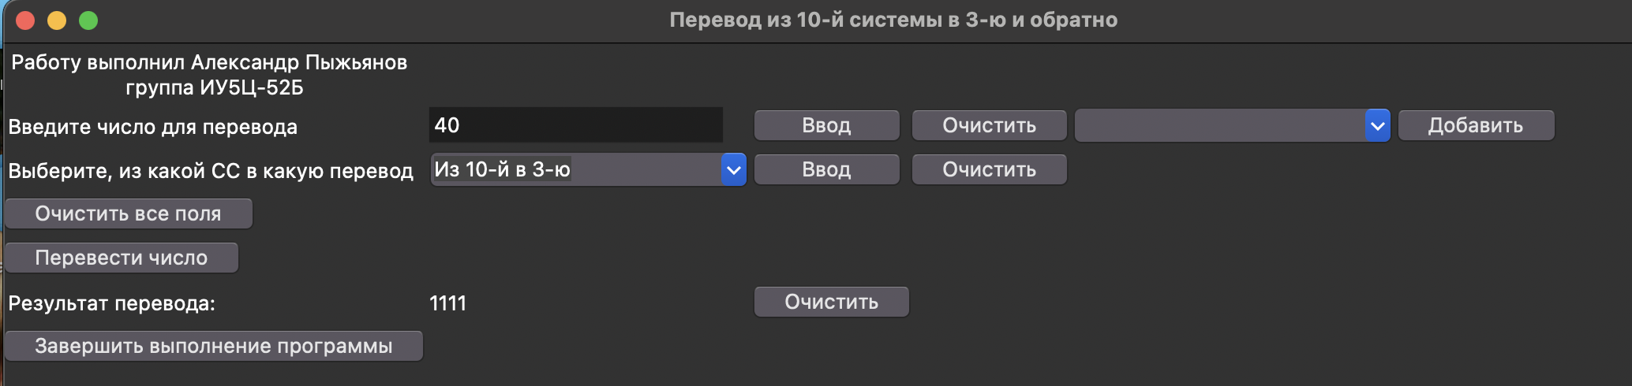

Перевод из 3 в 10

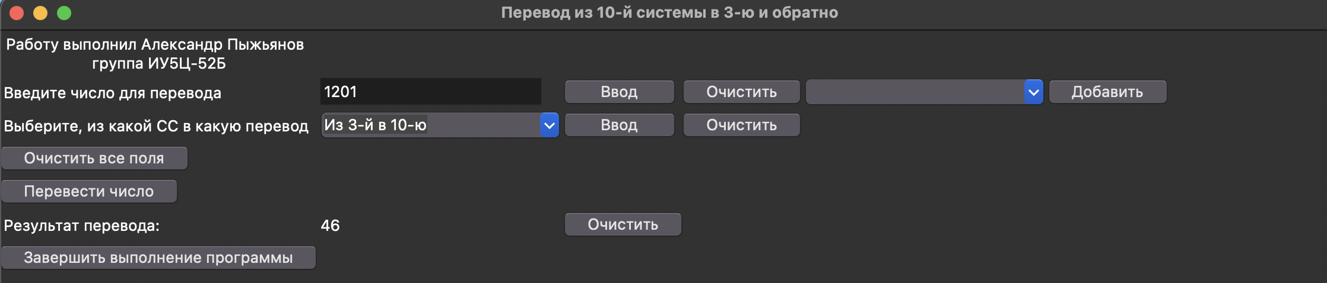

Обработка исключений

